**Bac 2021 Asie Spécialité physique-chimie** [**https://labolycee.org**](https://labolycee.org)

**Exercice 1 : L’urée et la synthèse de l’acide barbiturique (10 points)**

L’urée est un solide blanc, soluble dans l’eau, qui se forme dans le foie par dégradation des acides aminés. L’urée est filtrée par les reins et éliminée de l’organisme par l'urine.



urée

L’urée peut servir à la synthèse de l’acide barbiturique nécessaire à l’élaboration des médicaments barbituriques. La **partie 1** est consacrée à l’étude de cette synthèse.

Par ailleurs, la connaissance du taux d’urée présente dans l’urine est une donnée importante pour suivre l’évolution de certaines pathologies. Dans la **partie 2** les caractéristiques cinétiques d’une étape-clé du dosage de l’urée sont étudiées.

**Les deux parties sont indépendantes.**

**Partie 1 – Synthèse de l’acide barbiturique à partir de l’urée**

L’acide barbiturique et plus généralement les barbituriques constituent un groupe de médicaments qui agissent sur le système nerveux.

De nos jours, l’acide barbiturique est synthétisé à partir d’urée et de malonate de diéthyle.

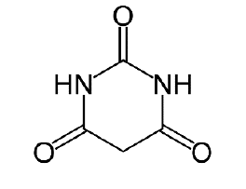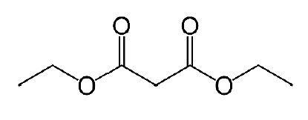

malonate de diéthyle acide barbiturique

La synthèse de l’acide barbiturique est modélisée par la réaction (1) d’équation :

CH4N2O + C7H12O4 → C4H4N2O3 + 2 C2H6O (réaction 1)

urée malonate de diéthyle acide barbiturique éthanol

**Données à 25°C**

|  |  |  |  |  |
| --- | --- | --- | --- | --- |
|  | Urée | Malonate de  diéthyle | Acide barbiturique | Éthanol |
| Aspect | Solide blanc | Liquide incolore | Solide blanc | Liquide incolore |
| Solubilité | Très soluble à chaud et à froid dans l’eau distillée | Très soluble à chaud et à froid dans l’eau distillée | Très soluble à chaud dans l’eau distillée et beaucoup moins à froid.  Légèrement soluble dans l’éthanol. | Très soluble à chaud et à froid dans l’eau distillée |
| Masse  Molaire  (en g ⋅ mol−1) | 60,0 | 160,0 | 128,0 | 46,1 |
| Masse  volumique  (en g ⋅ mL−1) | – | 1,05 | – | 0,789 |

On note l’acide barbiturique HA et sa base conjuguée A−. En tant qu’espèce ionique, cette base conjuguée

est soluble dans l’eau.

Le 𝑝𝐾𝐴 du couple acide/base de l’acide barbiturique a pour valeur 4,08.

1. Écrire la formule semi-développée du malonate de diéthyle.

**CH3**

**CH2**

**O**

**O**

**C**

**CH2**

**O**

**C**

**CH2**

**CH3**

**O**

1. Sur la formule précédente, entourer le(s) groupe(s) caractéristique(s) du malonate de diéthyle et citer

la (ou les) famille(s) fonctionnelle(s) correspondante(s).

**Groupe ester, fonction ester (4 atomes : – COOC– )**

**Synthèse de l’acide barbiturique**

L'acide barbiturique peut être synthétisé à partir de l’urée, en milieu fortement basique, selon le protocole suivant :

1. Dans un ballon très sec, dissoudre à chaud 1,5 g d’urée (0,025 mol) et 0,5 g de sodium dans 10 mL d'éthanol, puis ajouter 6,5 mL de malonate de diéthyle.
2. Réaliser un chauffage à reflux du mélange.
3. Après chauffage et refroidissement, ajouter 10 mL d'acide chlorhydrique (H3O+(aq), Cl−(aq)) concentré. Laisser refroidir en plongeant le ballon dans un cristallisoir contenant de l’eau à 5°C : des cristaux blancs (légèrement jaunâtres) d’acide barbiturique apparaissent lentement.

Réaliser une filtration sous vide puis rincer les cristaux avec de l’eau glacée.

1. Réaliser une purification par recristallisation ; pour cela, récupérer les cristaux dans un erlenmeyer, les dissoudre dans un minimum d'eau distillée bouillante et laisser refroidir lentement d'abord à l'air puis dans un bain eau-glace. Filtrer à nouveau, rincer à l'eau glacée, sécher les cristaux et les mettre

à l'étuve sur un verre de montre taré.

1. Peser les cristaux secs.

Après la mise en œuvre de ce protocole, la masse de produit recristallisé sec obtenu vaut 𝑚𝑏 = 2,6 g.

1. Indiquer les deux intérêts du chauffage à reflux dans cette synthèse.

**Les deux intérêts du chauffage à reflux sont :**

* **Le chauffage : il accélère la réaction lente de synthèse car la température est un facteur cinétique ;**
* **Le reflux : le réfrigérant liquéfie les vapeurs formées au cours de l’ébullition et évite ainsi les pertes de matière.**

1. Justifier l’apparition de cristaux d’acide barbiturique lors de l’étape (c).

**En milieu très acide (pH < p*K*A = 4,08) l’acide barbiturique prédomine.**

**L’acide barbiturique est très soluble à chaud dans l’eau distillée mais peu soluble à froid.**

**Ainsi, le refroidissement en milieu très acide permet la cristallisation de l’acide barbiturique.**

1. Montrer que l’urée est le réactif limitant de la synthèse.

**Quantité initiale d’urée :**

***n*0(urée) = 2,5×10–2 mol.**

**Quantité initiale de malonate de diéthyle :**

***n*0(malonate de diéthyle) == 4,3×10–2 mol**

**On a donc : **

**Donc l’urée est le réactif limitant et *x*max = 2,5×10–2 mol.**

1. Déterminer la masse théorique 𝑚𝑏𝑡ℎ d’acide barbiturique que l’on pourrait obtenir si la synthèse était totale.

**Si la synthèse était totale alors la quantité maximale d’acide barbiturique serait :**

***n*max(ab) = *x*max = 2,5×10–2 mol.**

**La masse maximale d’acide barbiturique serait :**

***m*bth = *x*max × *M*(ab) = 2,5×10–2×128,0 = 3,2 g.**

1. Exprimer puis calculer le rendement η de cette synthèse.

Proposer des explications pour rendre compte du fait que le rendement est inférieur à 100 %.

Proposer une stratégie pour l’augmenter.

**Rendement de la synthèse :  = 0,81 = 81 %.**

**Le rendement de la synthèse est inférieur à 100 % alors que la synthèse est modélisée par une transformation totale (→).**

**Des pertes d’acide barbiturique ont pu avoir lieu lors des différentes étapes de la synthèse : filtration, rinçage et recristallisation.**

**Pour augmenter le rendement de la synthèse, il faut supprimer le contact entre l’acide barbiturique et l’éthanol car l’acide y est légèrement soluble. Pour cela, il faudrait vaporiser l’éthanol au fur et à mesure de sa formation.**

**Contrôle de la pureté en acide barbiturique du produit recristallisé**

Afin de déterminer le degré de pureté du produit obtenu, on prépare une solution de volume 𝑉 = 100,0 mL de solution d’acide barbiturique par dissolution de 1,00 g de produit recristallisé obtenu à l’aide de la synthèse précédente.

On procède ensuite au titrage de 100,0 mL de solution d’acide barbiturique préparée par une solution d’hydroxyde de sodium (Na+(aq), HO−(aq)) de concentration 𝐶𝐵 = 5,00 × 10−1 mol ⋅ L−1. On suit le titrage

par pH-métrie. On obtient la représentation graphique reproduite sur la **figure 1** (page **4/16**).

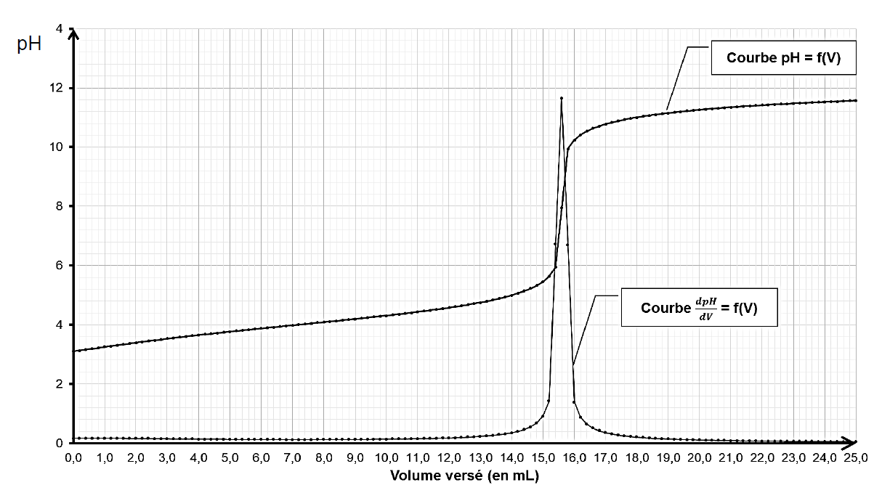

**figure 1** : évolution du pH de la solution en fonction du volume de solution d’hydroxyde de sodium versé

1. En utilisant la notation HA(aq) pour l’acide barbiturique en solution aqueuse et les résultats expérimentaux, écrire l’équation de la réaction support du titrage.

**L’équation support du titrage est : HA(aq) + HO–(aq) → A–(aq) + H2O(l).**

1. Schématiser et légender le montage permettant de réaliser le titrage de l’acide barbiturique par la solution d’hydroxyde de sodium.

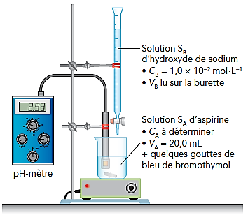

Solution titrante d’hydroxyde de sodium

Na+(aq) + HO–(aq)

*C*B = 5,00×10–1 mol.L–1

*V*B lu sur la burette graduée

Solution titrée d’acide barbiturique AH(aq)

*C*A=?

*V*= 100,0 mL

Burette graduée

Agitateur magnétique

Barreau aimanté

1. Rappeler la définition de l’équivalence d’un titrage.

**À l’équivalence du titrage, on réalise un mélange stœchiométrique des réactifs titrant HO–(aq) et titré HA(aq). Il y a alors changement de réactif limitant.**

1. À partir des résultats du titrage, déterminer la masse en acide barbiturique présente dans 1,00 g de solide recristallisé.

**À l’équivalence du titrage :  donc *C*A×*V* = *C*B×*V*E soit .**

**Avec *V*E le volume d’hydroxyde de sodium versé à l’équivalence. Ce volume correspond à l’abscisse du maximum de la courbe dérivée. Graphiquement : *V*E = 15,6 mL.**

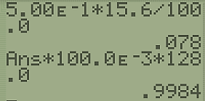**On a : = 7,80×10–2 mol.L–1. *(Volumes laissés en mL)***

**La masse d’acide barbiturique présent dans 1,00 g de solide recristallisé est :**

***m*(ab) = *n*0(HA)×*M*(ab) = *C*A×*V*A×*M* = 7,80×10–2×100,0×10–3×128,0 = 0,998 g.**

1. Préciser si la recristallisation a été satisfaisante. Justifier.

**La recristallisation est satisfaisante car on retrouve à 0,2 % près la masse du solide recristallisé qui est donc de l’acide barbiturique quasiment pur.**

**Partie 2 – Étude de la cinétique de l’hydrolyse de l’urée**

Dans le cadre d’un suivi médical, il peut être nécessaire de contrôler la teneur en urée dans les urines. Une méthode pour réaliser ce dosage consiste à procéder, dans un premier temps, à l’hydrolyse de l’urée en ions ammonium et carbonate. Ce sont les ions ammonium formés qui, par la suite, font l’objet d’une analyse en vue de remonter à la concentration initiale en urée.

Dans ce processus de dosage, l’hydrolyse de l’urée est une transformation lente. Une étude expérimentale est conduite pour établir les caractéristiques cinétiques de cette transformation et la manière de l’optimiser.

Pour simplifier l’étude, l’hydrolyse de l’urée est modélisée par la réaction (2) d’équation :

CH4N2O(aq) + 2 H2O(𝑙) → 2 NH4+(aq) + CO32−(aq) (réaction 2)

L’eau est en large excès.

On suit l’évolution, au cours du temps, de la concentration en quantité de matière de l’urée, [urée]𝑡, dans une solution aqueuse diluée et maintenue à la température constante de 37 °C.

Les mesures et leurs exploitations ont permis de tracer les **représentations en figures 2 et 3 en annexe à RENDRE AVEC LA COPIE.**

1. D’après les résultats expérimentaux, indiquer si l’hydrolyse de l’urée est une transformation totale ou non. Justifier.

**Le graphique de la figure 2 montre que la concentration en urée est nulle à partir de 2 500 jours. L’hydrolyse de l’urée est donc une transformation totale.**

1. Indiquer de même si cette transformation est rapide ou lente.

**Cette transformation est lente car elle dure environ 2 500 jours.**

1. Déterminer la concentration initiale en urée [urée]0 et estimer la valeur du temps de demi-réaction 𝑡1/2. Expliquer la démarche.

**L’urée est le réactif limitant car il est totalement consommé et l’eau est en large excès.**

**Le temps de demi-réaction *t*1/2 est la durée nécessaire pour la moitié du réactif limitant soit consommé.**

**Graphiquement : [urée]0 = 0,100 mol⋅L–1.**

**On trace la droite horizontale :  0,050 mol⋅L–1 qui coupe la courbe en un point d’abscisse égale à *t*1/2.**

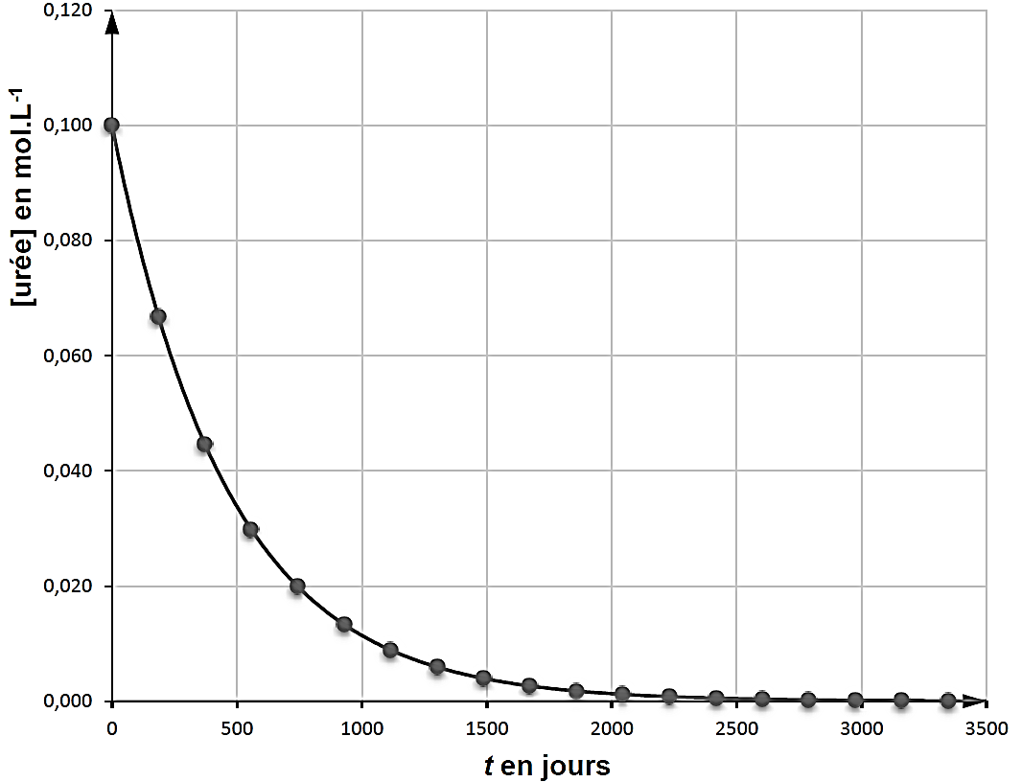

*t*1/2

0,050

*t*1/2 j ⇔ 0,8 cm

3500 j ⇔ 9,1 cm

**3500 j ⇔ 9,1 cm**

***t*1/2 j ⇔ 0,8 cm donc  ≈ 3×102 j**

1. Discuter la possibilité de mettre en œuvre le dosage de l’urée décrit en introduction de la **partie 2** compte tenu des caractéristiques d’évolution temporelle de l’hydrolyse de l’urée.

**La réaction support d’un titrage doit être totale et rapide.**

**Or l’hydrolyse de l’urée est totale mais très lente. Cette réaction ne convient donc pas pour un titrage.**

Pour affiner la caractérisation de la cinétique de cette transformation, on cherche à identifier sa loi de vitesse.

1. Définir la vitesse volumique de disparition de l’urée en fonction de la concentration en urée, [urée]𝑡.

**Vitesse volumique de disparition de l’urée : .**

1. Montrer que les résultats expérimentaux sont compatibles avec une loi de vitesse d’ordre 1 pour l’évolution de la vitesse volumique de disparition de l’urée. Justifier.

**La loi de vitesse est d’ordre 1 si la vitesse de disparition de l’urée est proportionnelle à la concentration en urée (avec l’eau en large excès) soit : *v*d(urée) = *k*.[urée].**

**Or le graphique de la figure 3 est une droite qui passe par l’origine. Ainsi la vitesse de disparition de l’urée est proportionnelle à la concentration en urée.**

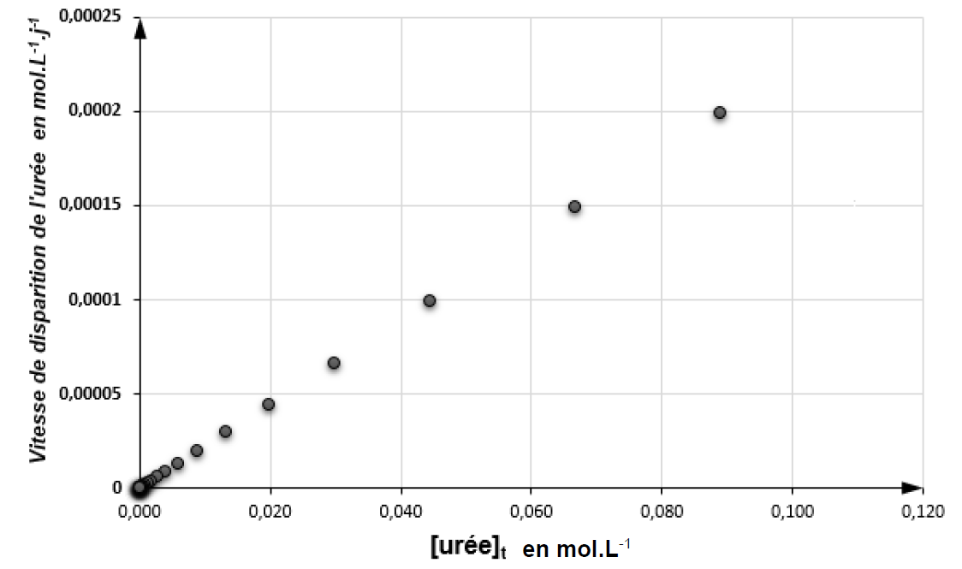

1. On note 𝑘 la constante de vitesse de cette loi. Déterminer la valeur de 𝑘.

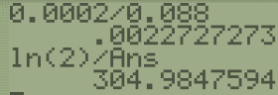**Entre les points de coordonnées (0 ; 0) et (0,088 ; 0,0002) on a :**

** ≈ 3×10–3 j–1**

**Remarque : avec la relation  , on trouve 305 j soit l’ordre de grandeur de *t*1/2 obtenu à la question 15.**

L’hydrolyse peut être réalisée en présence d’une enzyme : l’uréase.

Les résultats de deux expériences d’hydrolyse de l’urée sont regroupés dans le tableau suivant.

|  |  |  |
| --- | --- | --- |
| Expérience | Température en K | Constante de vitesse 𝑘 en j−1  (avec j = jour) |
| Sans l’enzyme uréase | 310 | 2,2 × 10−3 |
| Avec l’enzyme uréase | 310 | 8,0 × 109 |

Lorsque l’évolution temporelle de la concentration suit une loi cinétique d’ordre 1, 𝑡1/2 et 𝑘 sont reliés par la relation :



1. Sachant que l’on récupère la totalité de l’uréase à la fin de l’hydrolyse, indiquer son rôle lors de cette hydrolyse.

**L’uréase est consommée puis récupérée en totalité à la fin de l’hydrolyse : elle joue donc le rôle de catalyseur.**

1. Comparer les échelles de temps relatives à l’hydrolyse de l’urée avec et sans uréase. Conclure quant à l’optimisation recherchée pour l’hydrolyse de l’urée.

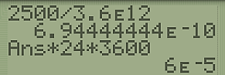**Calculons :  = 3,6×1012. L’hydrolyse de l’urée en présence d’uréase est 3 600 milliards de fois plus rapide que sans uréase !!**

**La réaction durerait :  = 6,9×10–10 j = 60 µs.**

**La transformation avec uréase est donc rapide. La présence de l’uréase permet donc d’optimiser l’hydrolyse de l’urée.**